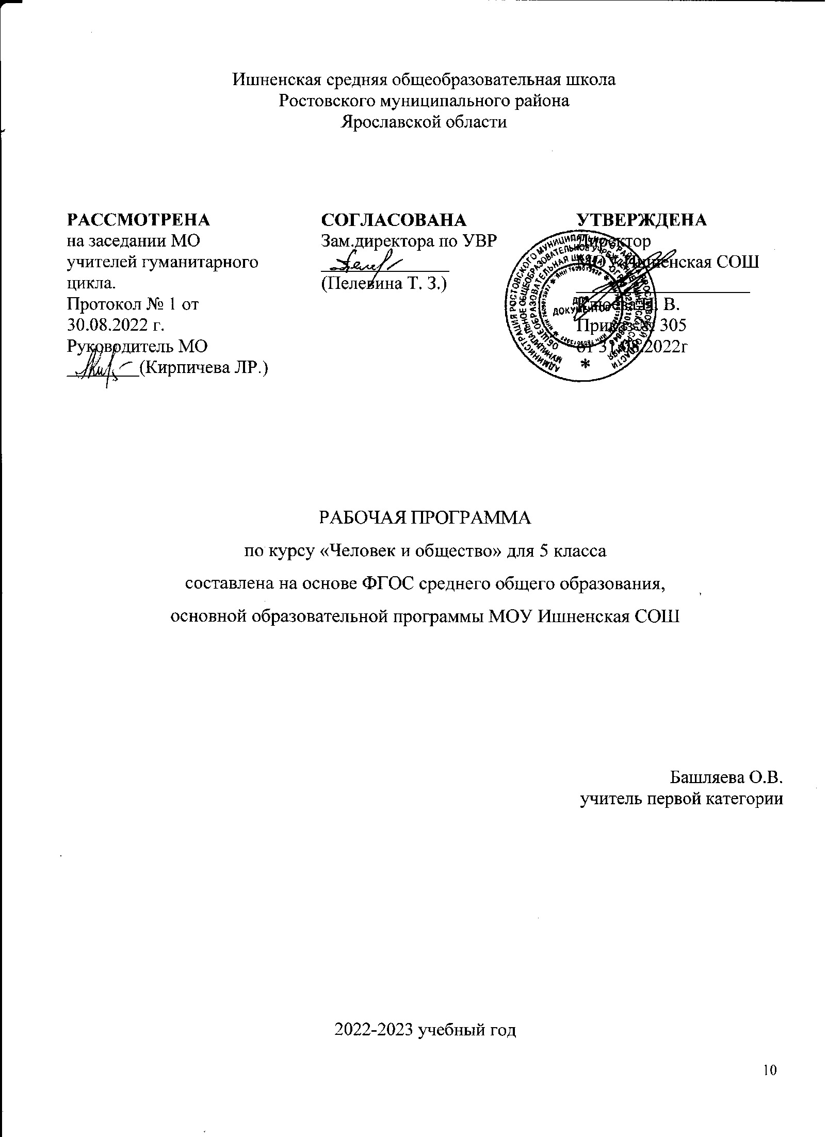

Рабочая программа факультативного курса «Человек и общество»
5 класс
Рабочая программа факультативного курса «Человек и общество» для 5 класса составлена в соответствии с Федеральным государственным образовательным стандартом основного общего образования на основе Примерной программы по обществознанию. В ходе освоения курса у обучающихся будут сформированы следующие результаты:
- о принятиях в обществе нормах отношения к природе, к памятникам истории, природы и культуры, к людям других поколений;
- о русских народных играх, о правилах конструктивной групповой работы; об основах решения проектных задач, организации коллективной творческой деятельности;
- о способах самостоятельного поиска, нахождения и обработки информации;
- ценностных отношений школьника к родному Отечеству,
- родной природе и культуре, труду, знаниям,
- людям иной этнической или культурной принадлежности,
- своему собственному здоровью и внутреннему миру.
- школьник может приобрести опыт исследовательской деятельности,
- опыт публичного выступления по проблемным вопросам;
- опыт общения с представителями других социальных групп;

Личностные и метапредметные результаты освоения курса:
Личностные:
- формирование основ российской гражданской идентичности, чувства гордости за свою Родину;
- формирование образа мира как единого и целостного при разнообразии культур, национальностей, религий, воспитание доверия и уважения к истории и культуре всех народов;
- развитие самостоятельности и личной ответственности за свои поступки на основе представлений о нравственных нормах, социальной справедливости и свободе;
- развитие навыков сотрудничества со взрослыми и сверстниками в различных социальных ситуациях, умений не создавать конфликтов и находить выходы из спорных ситуаций;
- наличие мотивации к труду, работе на результат, бережному отношению к материальным и духовным ценностям.
Метапредметные:
Познавательные:
- овладение логическими действиями анализа, синтеза, сравнения, обобщения, классификации, установления аналогий и причинно-следственных связей, построения рассуждений, отнесения к известным понятиям;
- умение осуществлять информационный поиск для выполнения учебных заданий;
Регулятивные:
- овладение способностью принимать и сохранять цели и задачи учебной деятельности, а также находить средства её осуществления;
- формирование умений планировать, контролировать и оценивать учебные действия в соответствии с поставленной задачей и условиями её реализации; определять наиболее эффективные способы достижения результата; вносить соответствующие коррективы в их выполнение на основе оценки и с учётом характера ошибок; понимать причины успеха/неуспеха учебной деятельности;
- определение общей цели и путей её достижения, умение
договориться о распределении ролей в совместной деятельности;
Коммуникативные:
- овладение навыками смыслового чтения текстов различных стилей и жанров, осознанного построения речевых высказываний в соответствии с задачами коммуникации;
- адекватное использование речевых средств и средств информационно-коммуникационных технологий для решения различных коммуникативных и познавательных задач;
- готовность слушать собеседника, вести диалог, признавать возможность существования различных точек зрения и права иметь свою собственную; излагать своё мнение и аргументировать свою точку зрения и оценку событий;
- адекватно оценивать поведение свое и окружающих.

Предметные результаты
Выпускник научится:
использовать знания о биологическом и социальном в человеке для характеристики его природы;
характеризовать основные возрастные периоды жизни человека, особенности подросткового возраста;
в модельных и реальных ситуациях выделять сущностные характеристики и основные виды деятельности людей, объяснять роль мотивов в деятельности человека;
характеризовать и иллюстрировать конкретными примерами группы потребностей человека;
приводить примеры основных видов деятельности человека;
выполнять несложные практические задания по анализу ситуаций, связанных с различными способами разрешения межличностных конфликтов; выражать собственное отношение к различным способам разрешения межличностных конфликтов.
Выпускник получит возможность научиться:
выполнять несложные практические задания, основанные на ситуациях, связанных с деятельностью человека;
оценивать роль деятельности в жизни человека и общества;
оценивать последствия удовлетворения мнимых потребностей, на примерах показывать опасность удовлетворения мнимых потребностей, угрожающих здоровью;
использовать элементы причинно-следственного анализа при характеристике межличностных конфликтов;
моделировать возможные последствия позитивного и негативного воздействия группы на человека, делать выводы.

Содержание факультативного курса
«Человек и общество»
5 класс (34 часов)
Введение. (1 час)
Тема 1. «Человек» (3 ч)
Загадка человека. Зачем человек рождается.
Что такое наследственность. Наследственность – биологическая сущность всех людей. Можно ли влиять на наследственность.
Практикум по теме: Загадка человека
Отрочество – особая пора. Легко ли быть подростком? Отрочество – пора мечтаний. Самостоятельность – показатель взрослости. Всегда ли самостоятельность приносит пользу. Нужны ли сегодня рыцари.
Учимся общаться.
Практикум.
Тема 2. «Семья» (8ч)
Семья и семейные отношения. Зачем люди создают семьи. Семья и государство. Если семья не выполняет своих обязанностей. Какие бывают семьи. Семейное хозяйство. Семейные заботы. Каким должен быть хозяин дома. Как хозяйствовать по правилам.
Учимся помогать вести семейное хозяйство.
Свободное время. Что такое свободное время. Свободное время и занятия физкультурой. Свободное время и телевизор. Своими руками. Что такое хобби.
Учимся распределять свое время
Практикум

Тема 3. «Школа» (7 ч)
Образование в жизни человека. Школьное образование. О чем рассказала бабушка. Чему учит школа. Учись учиться.
Образование и самообразование. Формы самообразования. Испокон века книга растит человека. Самообразование – путь к успеху. Самообразование и самоорганизация.
Одноклассники, сверстники, друзья. Ты и другие ребята. Слово не воробей.
Учимся дружно жить в классе.
Практикум.
Тема 4. «Труд» (5 ч)
Труд – основа жизни. Каким бывает труд. Что создается трудом. Как оценивается труд. Богатство и бедность. Богатство обязывает.
Учимся трудиться и уважать труд.
Труд и творчество. Что такое творчество. Мастер и ремесленник. Творчество в искусстве.
Учимся творчеству.
Практикум.
Тема 5. «Родина» (10 ч)
Наша Родина – Россия, Российская Федерация. Русский язык – государственный. За что мы любим свою страну.
Государственные символы России. Герб России. Флаг. Гимн.
Гражданин России.. Гражданин. Права и обязанности граждан России. Моя хата с краю?
Учимся быть достойными гражданами.
Мы – многонациональный народ. Что говорит закон. Мы – дети разных народов, мы – один народ. Многонациональная культура России. Что такое национальность.
Учимся уважать людей любой национальности.
Практикум.
Тематическое планирование
№ урока  п/п |  | Раздел, тема урока | Кол-во часов
1 | Вводный урок. |  | 1
2 |  | Глава 1. Человек. | 3
3 |  | Глава 2. Семья. | 8
4 |  | Глава 3. Школа. | 7
5 |  | Глава 4. Труд. | 5
6 |  | Глава 5. Родина | 10
 |  | ИТОГО: | 34

Календарно-тематическое планирование
№ урока  п/п |  |  | № урока  п/п |  |  |  | Кол-во часов |  |  |  | Дата |  |  |  | ЦОР
Тема 1. «Человек» (4 ч)

1 | Введение. |  |  |  |  | 1 |  |  |  |  |  |  |  |  |  | https://interneturok.ru/
2 | Загадка человека. |  |  |  |  | 1 |  |  |  |  |  |  |  |  |  | https://resh.edu.ru.  https://www.yaklass.ru/
3 | Что такое наследственность. |  |  |  |  | 1 |  |  |  |  |  |  |  |  |  | https://resh.edu.ru.  https://www.yaklass.ru/
4 | Практикум по теме: Загадка человека |  |  |  |  | 1 |  |  |  |  |  |  |  |  |  | https://resh.edu.ru.  https://www.yaklass.ru/
Тема 2. «Семья» (8ч)

5 |  | Семья и семейные отношения. |  |  |  | 1 |  |  |  |  |  |  |  |  |  |  | https://resh.edu.ru.  https://www.yaklass.ru/
6 |  | Семья и государство. Если семья не выполняет своих обязанностей. |  |  |  | 1 |  |  |  |  |  |  |  |  |  |  | https://resh.edu.ru.  https://www.yaklass.ru/
7 |  | Какие бывают семьи. |  |  |  | 1 |  |  |  |  |  |  |  |  |  |  | https://resh.edu.ru.  https://www.yaklass.ru/
8 |  | Семейное хозяйство. |  |  |  | 1 |  |  |  |  |  |  |  |  |  |  | https://resh.edu.ru.  https://www.yaklass.ru/
9 |  | Каким должен быть хозяин дома. Как хозяйствовать по правилам. |  |  |  | 1 |  |  |  |  |  |  |  |  |  |  | https://resh.edu.ru.  https://www.yaklass.ru/
10 |  | Свободное время. |  |  |  | 1 |  |  |  |  |  |  |  |  |  |  | https://resh.edu.ru.  https://www.yaklass.ru/
11 |  | Своими руками. Что такое хобби. |  |  |  | 1 |  |  |  |  |  |  |  |  |  |  | https://resh.edu.ru.  https://www.yaklass.ru/
12 |  | Практикум  Учимся распределять свое время |  |  |  | 1 |  |  |  |  |  |  |  |  |  |  | https://resh.edu.ru.  https://www.yaklass.ru/
Тема 3. «Школа» (7 ч)

13 |  |  |  |  | Образование в жизни человека |  |  |  |  | 1 |  |  |  |  |  |  |  | https://resh.edu.ru.  https://www.yaklass.ru/
14 |  |  |  |  | Чему учит школа. Учись учиться. |  |  |  |  | 1 |  |  |  |  |  |  |  | https://resh.edu.ru.  https://www.yaklass.ru/
15 |  |  |  |  | Образование и самообразование. |  |  |  |  | 1 |  |  |  |  |  |  |  | https://resh.edu.ru.  https://www.yaklass.ru/
16 |  |  |  |  | Испокон века книга растит человека. |  |  |  |  | 1 |  |  |  |  |  |  |  | https://resh.edu.ru.  https://www.yaklass.ru/
17 |  |  |  |  | Самообразование – путь к успеху. |  |  |  |  | 1 |  |  |  |  |  |  |  | https://resh.edu.ru.  https://www.yaklass.ru/
18 |  |  |  |  | Одноклассники, сверстники, друзья. |  |  |  |  | 1 |  |  |  |  |  |  |  | https://resh.edu.ru.  https://www.yaklass.ru/
19 |  |  |  |  | Учимся дружно жить в классе.  Практикум. |  |  |  |  | 1 |  |  |  |  |  |  |  | https://resh.edu.ru.  https://www.yaklass.ru/
Тема 4. «Труд» (5 ч)

20 |  |  |  | Труд – основа жизни. |  |  |  |  | 1 |  |  |  |  |  |  |  |  |  | https://resh.edu.ru.  https://www.yaklass.ru/
21 |  |  |  | Богатство и бедность. Богатство обязывает. |  |  |  |  | 1 |  |  |  |  |  |  |  |  |  | https://resh.edu.ru.  https://www.yaklass.ru/
22 |  |  |  | Труд и творчество. Что такое творчество. |  |  |  |  | 1 |  |  |  |  |  |  |  |  |  | https://resh.edu.ru.  https://www.yaklass.ru/
23 |  |  |  | Мастер и ремесленник. Творчество в искусстве. |  |  |  |  | 1 |  |  |  |  |  |  |  |  |  | https://resh.edu.ru.  https://www.yaklass.ru/
24 |  |  |  | Учимся творчеству.  Практикум. |  |  |  |  | 1 |  |  |  |  |  |  |  |  |  | https://resh.edu.ru.  https://www.yaklass.ru/
Тема 5. «Родина» (10 ч)

25 |  |  |  | Наша Родина – Россия, Российская Федерация. |  |  |  | 1 |  |  |  |  |  |  |  |  |  |  |  | https://resh.edu.ru/special-course/1/1
26 |  |  |  | Русский язык – государственный. |  |  |  | 1 |  |  |  |  |  |  |  |  |  |  |  | https://resh.edu.ru/special-course/1/1
27 |  |  |  | Государственные символы России. |  |  |  | 1 |  |  |  |  |  |  |  |  |  |  |  | https://resh.edu.ru/special-course/1/1
28 |  |  |  | Гражданин России. |  |  |  | 1 |  |  |  |  |  |  |  |  |  |  |  | https://resh.edu.ru/special-course/1/1
29 |  |  |  | Мы – многонациональный народ. |  |  |  | 1 |  |  |  |  |  |  |  |  |  |  |  | https://resh.edu.ru/special-course/1/1
30 |  |  |  | Что говорит закон. |  |  |  | 1 |  |  |  |  |  |  |  |  |  |  |  | https://resh.edu.ru/special-course/1/1
31 |  |  |  | Многонациональная культура России. |  |  |  | 1 |  |  |  |  |  |  |  |  |  |  |  | https://resh.edu.ru/special-course/1/1
32 |  |  |  | Учимся уважать людей любой национальности.  Практикум. |  |  |  | 1 |  |  |  |  |  |  |  |  |  |  |  | https://resh.edu.ru/special-course/1/1  https://resh.edu.ru.  https://www.yaklass.ru/
33 |  |  |  | Я- в глазах других людей. |  |  |  | 1 |  |  |  |  |  |  |  |  |  |  |  | https://resh.edu.ru/special-course/1/1
34 |  |  |  | Обобщающий урок |  |  |  | 1

Список литературы.

- Модульный курс учебной и коммуникативной мотивации учащихся «Учимся жить в современном мире». – М.: ВАКО, 2010.
- Белова С.В. Элективные курсы гуманитарной направленности для различных профилей обучения: учеб.-метод. Пособие /под ред. Т.В. Черниковой. – М.:Глобус, 2006.
- Щуркова Н.Е. За гранью урока. – М.: Центр гуманитарной литературы,2004.
- Ульева Е.А. 100 увлекательных игр для отличной учебы . – М.: Мозаика-синтез, 2012.
- Мирошниченко Т.А. Семья и школа: грани сотрудничества. Волгоград: Учитель, 2009.

Интернет-ресурсы для обучения истории

1.https://resh.edu.ru.
2.https://www.yaklass.ru/
3.https://interneturok.ru/

